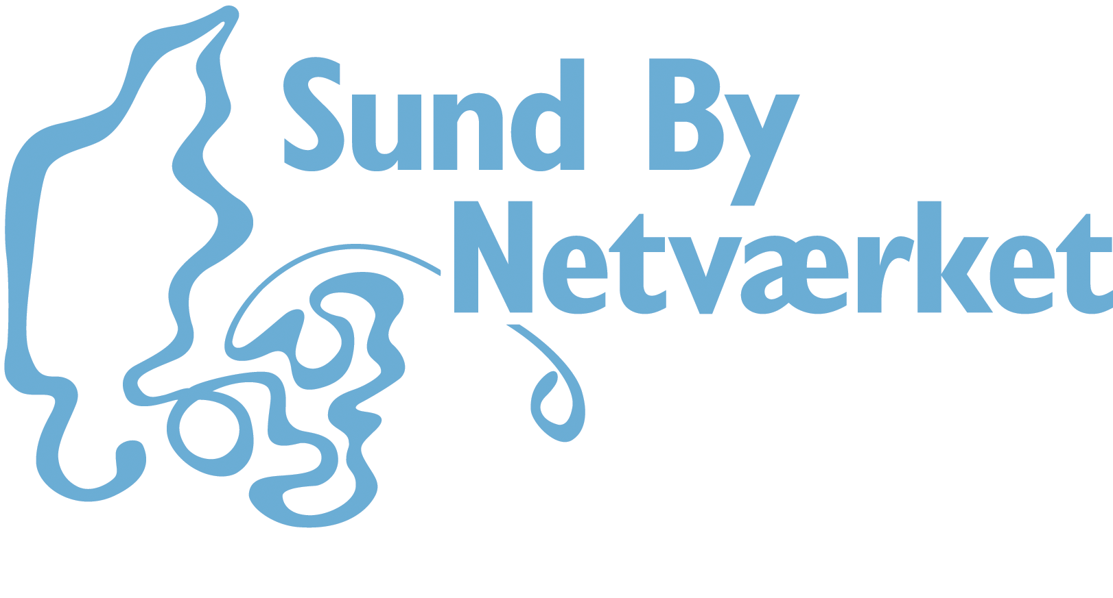
Sund By sekretariatet
c/o KL-huset
Weidekampsgade 10
2300 København S.
post@sundbynetvaerket.dk

Klimaet på sundhedsdagsordnen – og omvendt
Mange tænker straks på klima og miljø, når verdensmålene bliver bragt på banen. Ligesom mange også omtaler Folketingsvalget sidste år som et ”klimavalg”. Vi sætter på dette møde klima og sundhed på dagsordenen – for de to ting hænger sammen. Og kan vi bruge verdensmålene som et fælles sprog, når vi kobler de to dagsordner?
Vi arbejder med en holistisk tilgang til verdensmålene, hvor der dykkes ned i snitfladerne og forbindelserne mellem de forskellige verdensmål og denne gang med et særligt fokus på mål 3 og mål 13 – men som det vil vise sig på mødet, så trækker de mål tråde til flere af de andre mål.
Institutleder Steffen Loft fra Institut for Folkesundhed på Københavns Universitet vil fortælle om koblingen mellem klima og sundhed. Oplægget foregår via en online forbindelse.
Derudover vil vi se på erfaringer fra Aarhus og Fredericia, som både giver inspiration med hjem til vores respektive kommuner, men også ligger op til drøftelser på dagen, om hvordan vi på tværs af forvaltninger kan samarbejde endnu mere med verdensmålene som en fælles ramme.
Dato og tidspunkt: torsdag den 17. september kl. 9:30-15:00
Sted og adresse: Ungdommens Hus, Norgesgade 46A, 7000 Fredericia

Dagsorden

Kl. 9:30 Morgenmad og check-in

Kl. 10:00 Velkommen og introduktion til temagruppen v. formandskabet

Kl. 10:30 Oplæg v. Steffen Loft, Institutleder for Institut for Folkesundhed, Københavns Universitet. Læs mere om Steffen Loft her: https://ifsv.ku.dk/ansatte/?pure=da/persons/5269

Kl. 11:15 Drøftelser og refleksion v. bordene

Kl. 11:45 Frokost

Kl. 12:45 Erfaringer fra Aarhus og Fredericia Kommuner

Kl. 13:30 Drøftelser og refleksion v. bordene

Kl. 14:45 Opsamling og tak for i dag

